深圳实验学校高中部高二数学“周周练”（14）20150602
班 学号 姓名 成绩
一、选择题（共10小题，每题5分，共50分）
- 在同一坐标系中，将曲线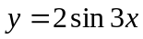变为曲线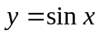的伸缩变换是
A.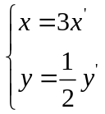 B.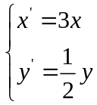 C.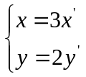 D.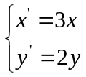
- 设点对应的复数为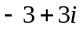，以原点为极点，实轴正半轴为极轴建立极坐标系，则点的极坐标为
A.(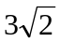，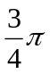) B.(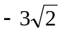，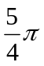) C.(3，) D.(-3，)
- 已知点的极坐标是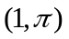，则过点且垂直极轴的直线方程是
A.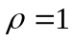 B.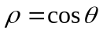 C.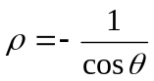 D.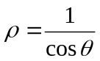
- 在符合互化条件的直角坐标系和极坐标系中，直线l：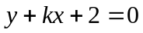与曲线C：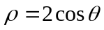相交，则k的取值范围是
A.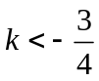 B.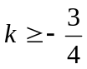 C.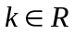 D.但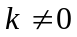
- 极坐标系中，下列各点与点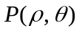（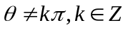）关于极轴所在直线对称的是
A．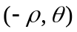 B．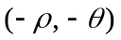 C．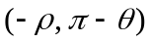 D．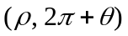
- 以极坐标系中的点（1，1）为圆心，1为半径的圆的方程是
A．ρ=2cos(θ-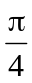) B．ρ=2sin(θ-) C．ρ=2cos(θ-1) D．ρ=2sin(θ-1)
- 极坐标方程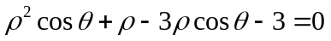表示的曲线是
A．一个圆 B．两个圆 C．两条直线 D．一个圆和一条直线
- 极坐标方程ρ＝2sin（θ＋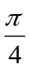)的图形是
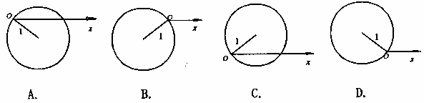
- 在极坐标系中，曲线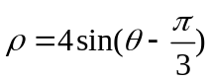关于
A. 直线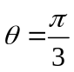轴对称 B. 直线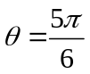轴对称
C. 点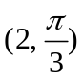中心对称 D. 极点中心对称
- 下列命题正确的是
A．过点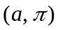且垂直于极轴的直线的极坐标方程为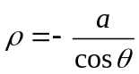
B．已知曲线C的方程为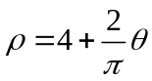及M的坐标为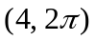，M不在曲线C上
C．过点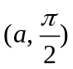且平行于极轴的直线的极坐标方程为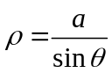
D．两圆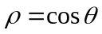与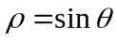的圆心距为
二、填空题（共10小题，每题5分，共50分）
- 点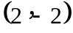的极坐标为 ．
- 在极坐标系中，若A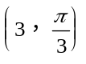，B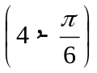，则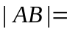___________，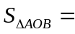_______．
（其中O是极点）
- 在极坐标系下，圆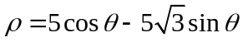的圆心坐标是________.
- 极坐标方程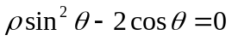表示的曲线是_______ _____．
- 在极坐标系中，点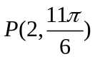到直线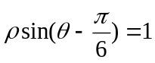的距离等于 ．
- 把极坐标方程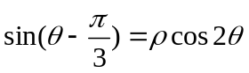化为直角坐标方程是 ．
- 过抛物线y²=4x的焦点作倾斜角为的弦，若弦长不超过8，则的取值范围是______．
- 已知双曲线的离心率为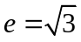，以其右焦点为极点O，右顶点的极坐标为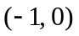，建立极坐标系，则双曲线的极坐标方程为 ．
- 与曲线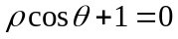关于直线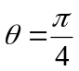对称的曲线的极坐标方程是________．
- 当满足什么条件时，直线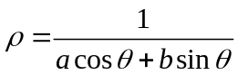与圆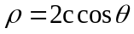相切？
深圳实验学校高中部高二数学“周周练”（14）20150602
答题卡
班 学号 姓名 成绩
一、选择题（共12小题，每题5分，共60分）
题号 | 1 | 2 | 3 | 4 | 5 | 6 | 7 | 8 | 9 | 10
答案
二、填空题（共8小题，每题5分，共40分）
11． 12． ； 13． 14．
15． 16． 17． 18．
19． 20．
深圳实验学校高中部高二数学“周周练”（14）20150602
答题卡
班 学号 姓名 成绩
一、选择题（共12小题，每题5分，共60分）
题号 | 1 | 2 | 3 | 4 | 5 | 6 | 7 | 8 | 9 | 10
答案 | B | A | C | A | C | C | D | C | B | D
二、填空题（共8小题，每题5分，共40分）
11．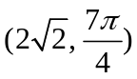 12． 5 ； 6 13． 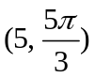 14．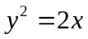
15．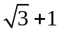 16．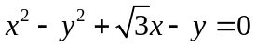
17．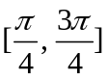 18．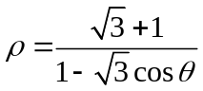
19．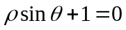 20．